Урокі пазакласнага чытання ў 3 класах “Ад А да Я – прафесія мая”

В рамках педмарафона прошли внеклассные чтения в параллели 3 классов по предмету «Літаратурнае чытанне» по теме “Ад А да Я – прафесія мая” .
Цель данных учебных занятий: обобщение читательского опыта учащихся о труде взрослых, видах профессий и их роли в жизни человека.
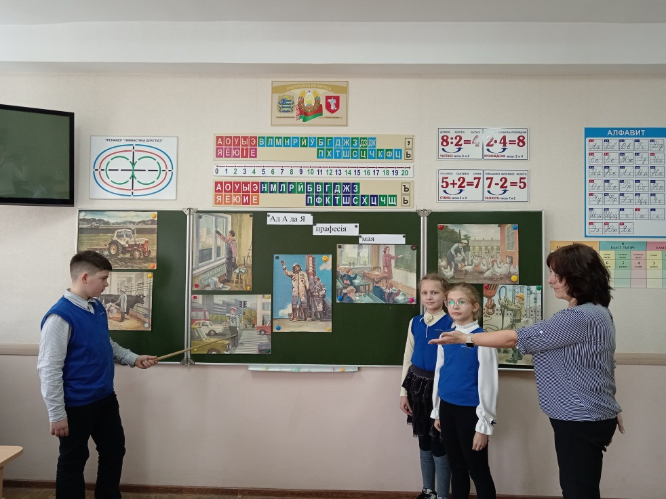

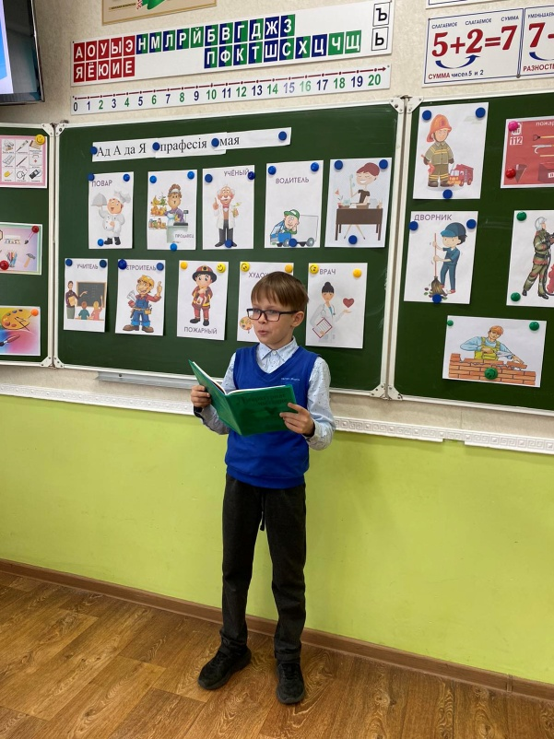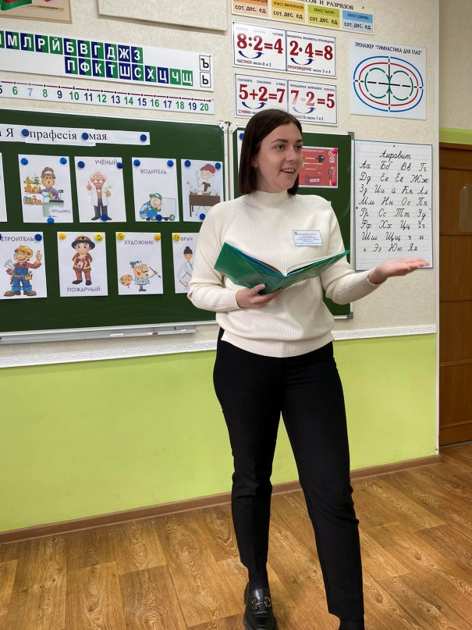

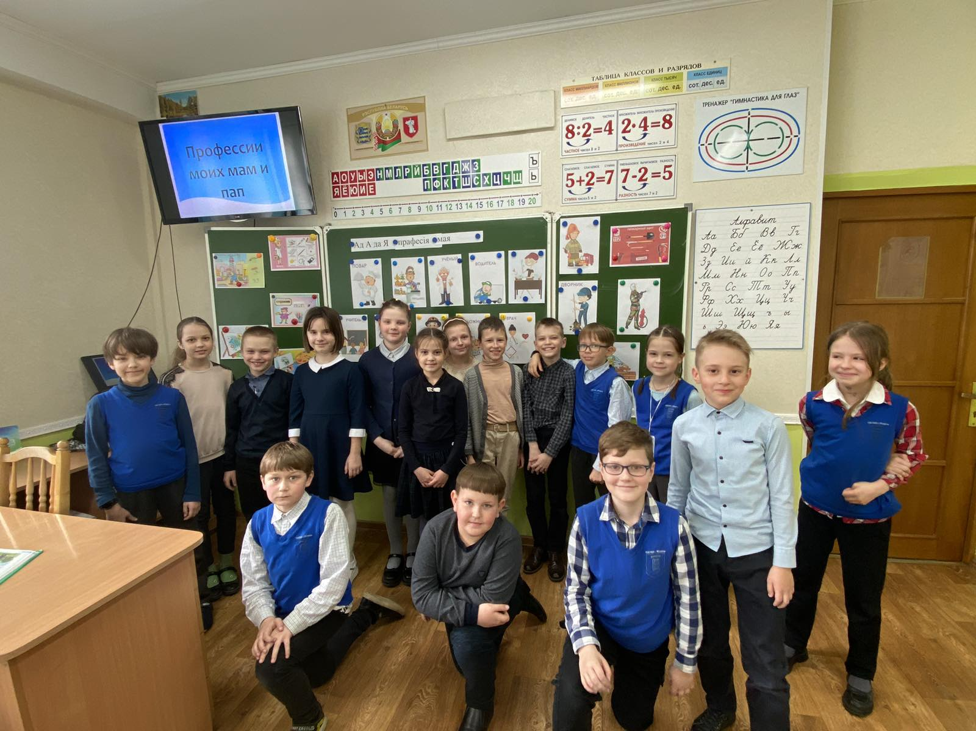
Мастер- класс в художественных мастерских на тему «Пасхальное настроение».

В Год мира и созидания в рамках выполнения плана мероприятий по осуществлению преемственности между дошкольным образованием и I ступенью общего среднего образования в государственном учреждении образования «Средняя школа № 8 г. Жодино» и педагогического марафона 18.04.2023 прошел мастер- класс в художественных мастерских на тему «Пасхальное настроение».
Во время встречи учителя изобразительного искусства Асафова Татьяна Игоревна, Силич Мария Сергеевна провели мастер – класс по созданию объемных поделок пасхальных яиц. В процессе беседы о православном празднике «Пасха» Татьяна Игоревна рассказала об истории праздника и его традициях. Дошкольники с удовольствием и большим интересом посмотрели мультипликационный видеофильм. Под чутким руководством педагогов поработали волшебной кистью художника.
Воспитатели дошкольного учреждения «Ясли – сад №8 «Колосок» и их воспитанники получили в подарок огромную корзину пасхальных яиц, сувениры для куличей и конечно же, пожелания счастья, радости и мира в каждый дом.

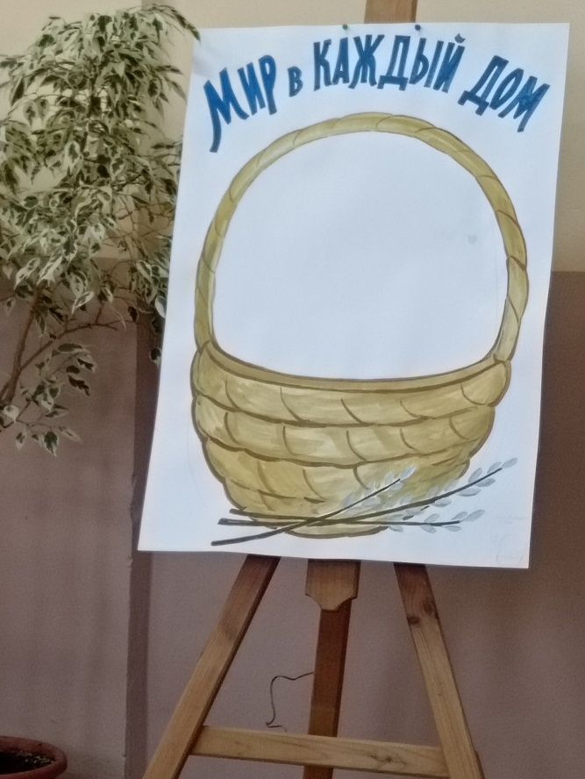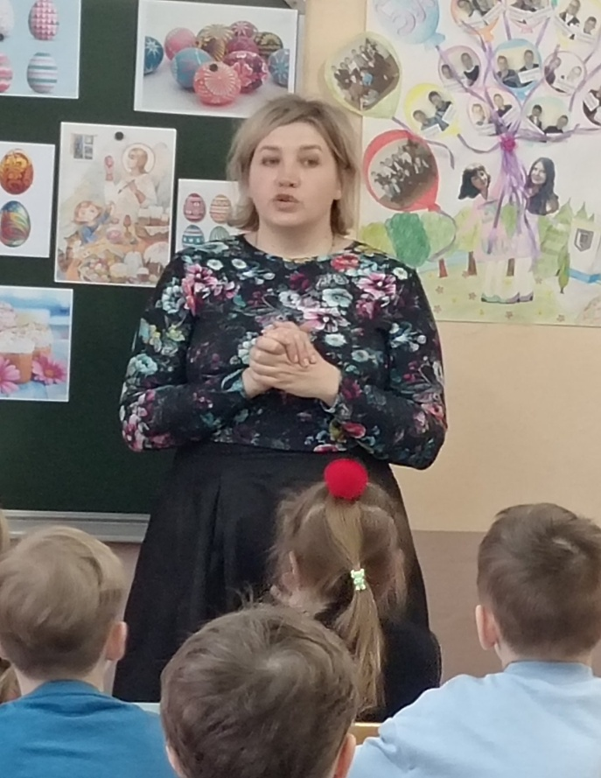

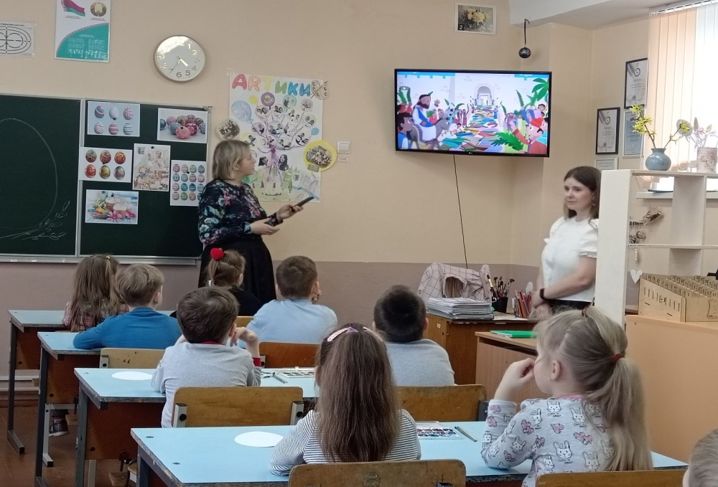

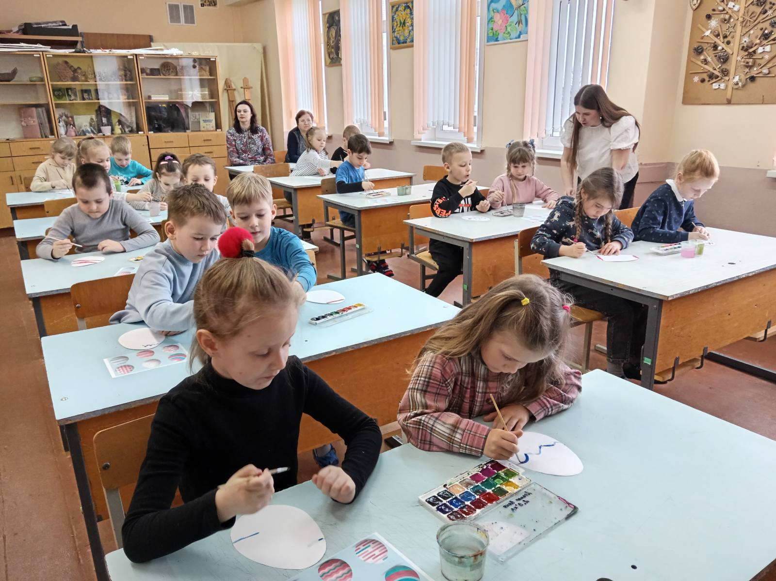

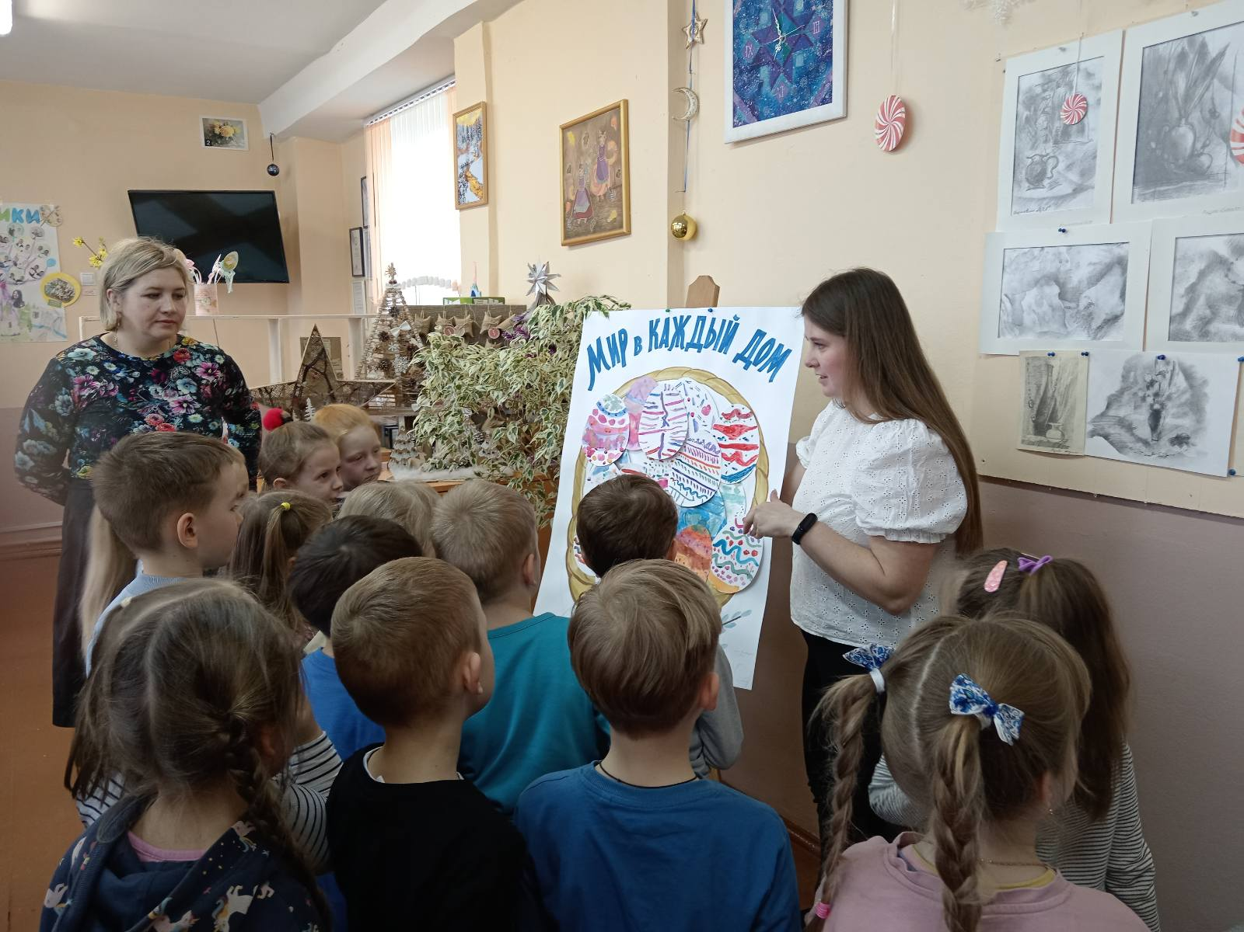

Урок английского языка «В гостях хорошо, а дома лучше».

Учащиеся научились строить монологическое высказывание по теме на английском языке, читать и переводить английские тексты, развивать творческое воображение, память и внимание.

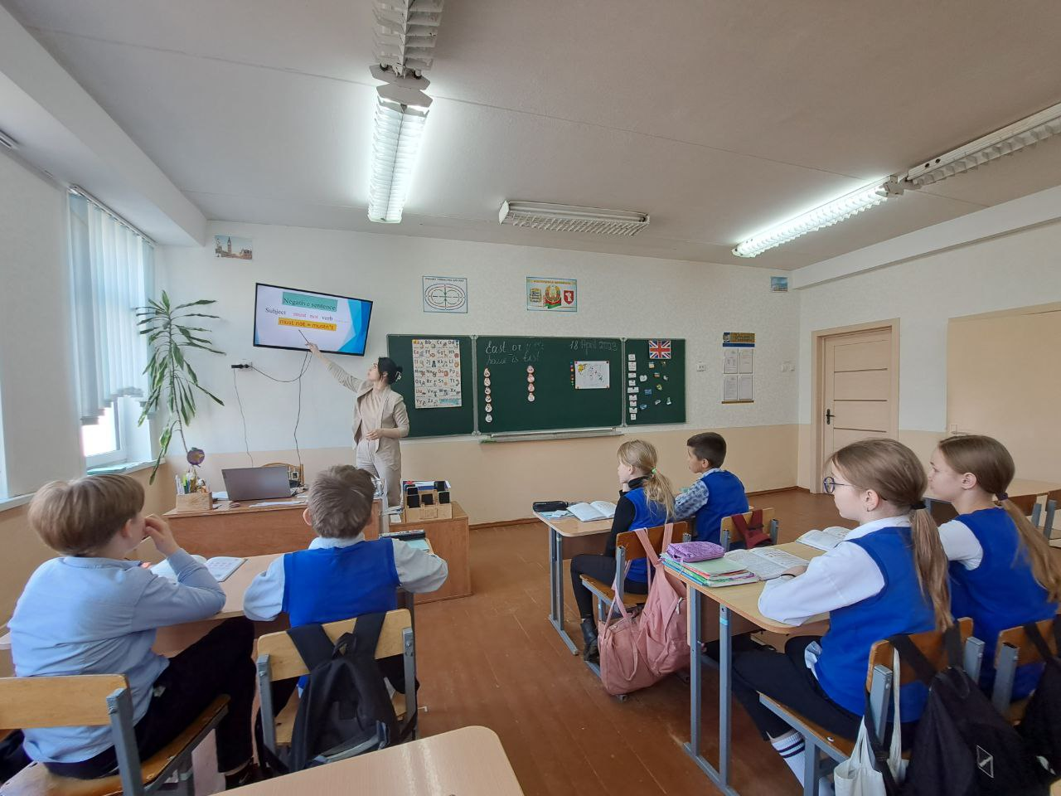

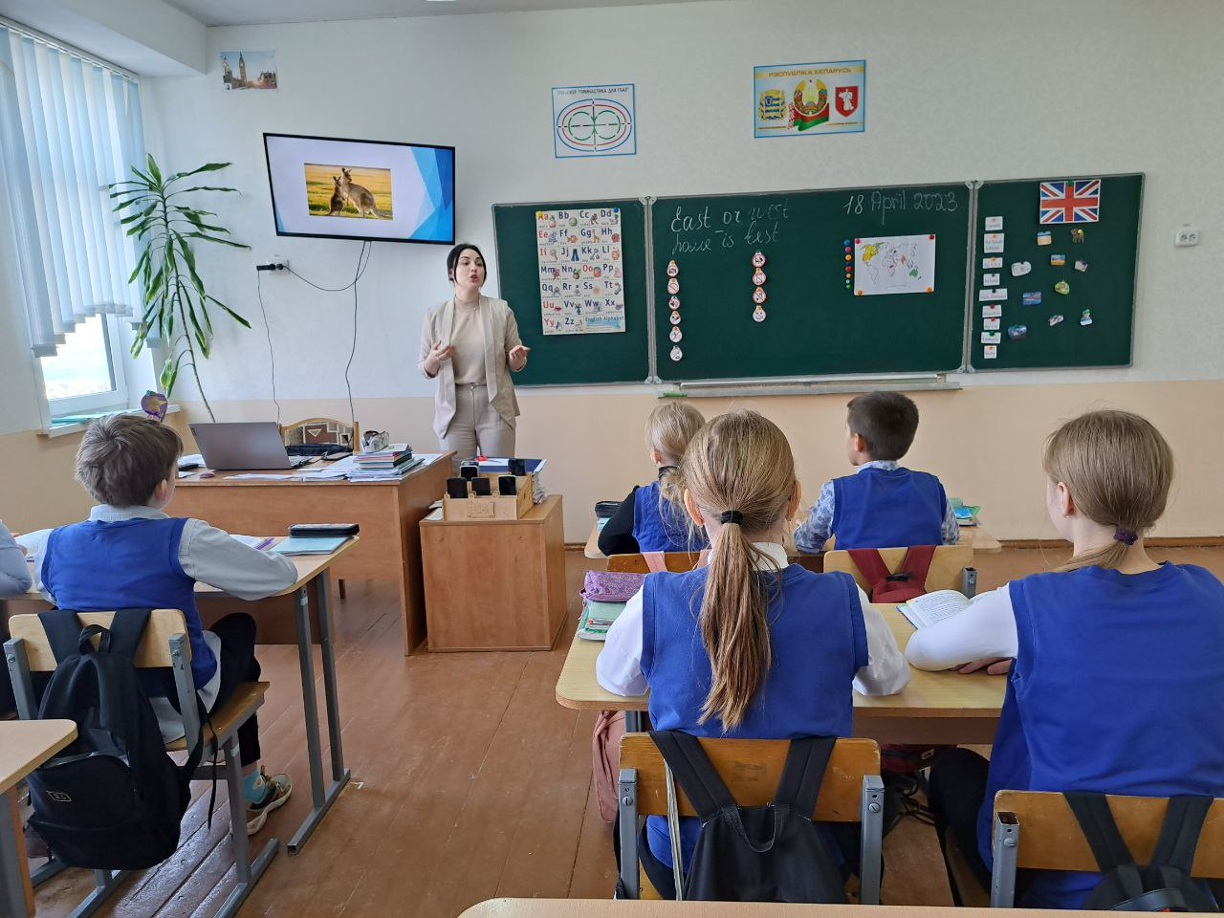
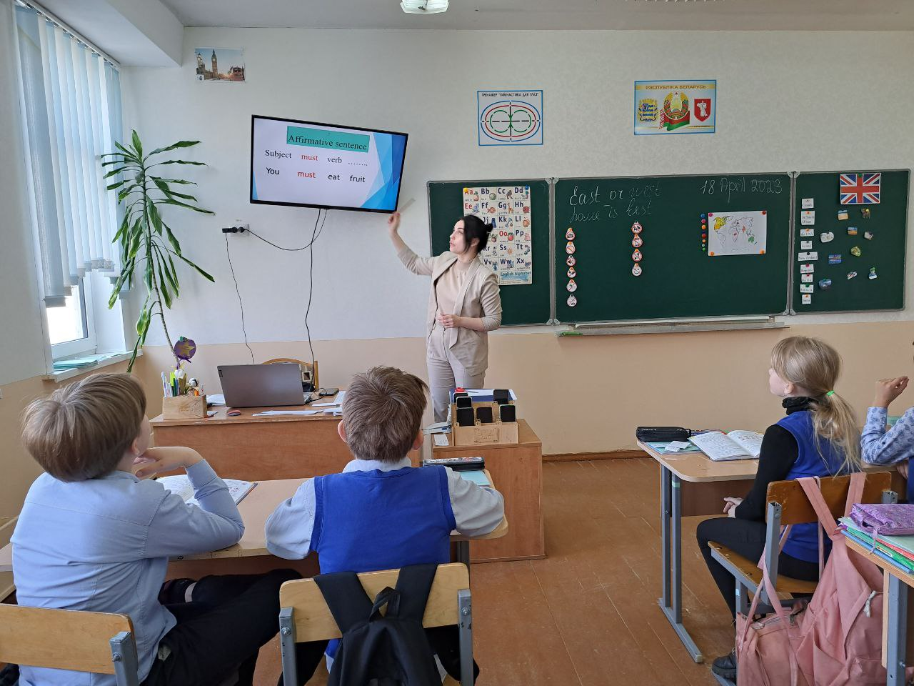

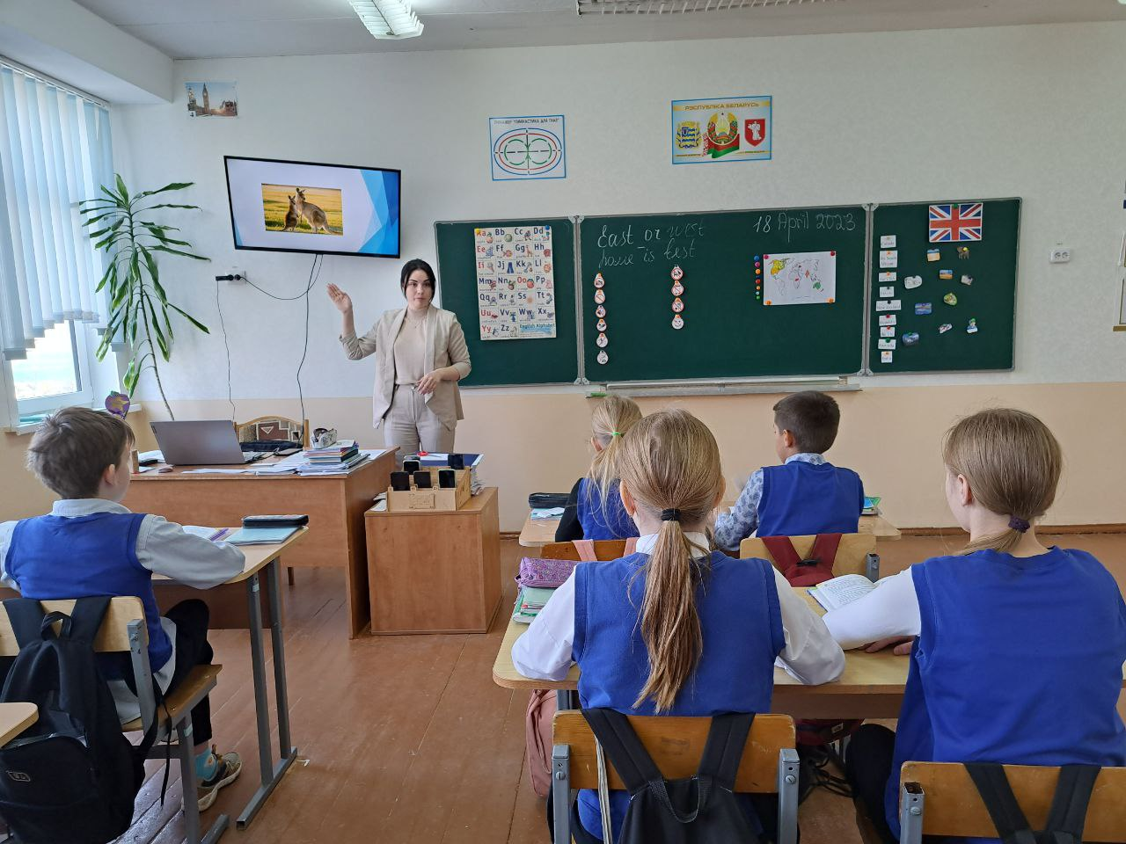

Урок всемирной истории «По дороге в будущее»
Задуматься, кем быть и что для этого делать нужно сегодня.
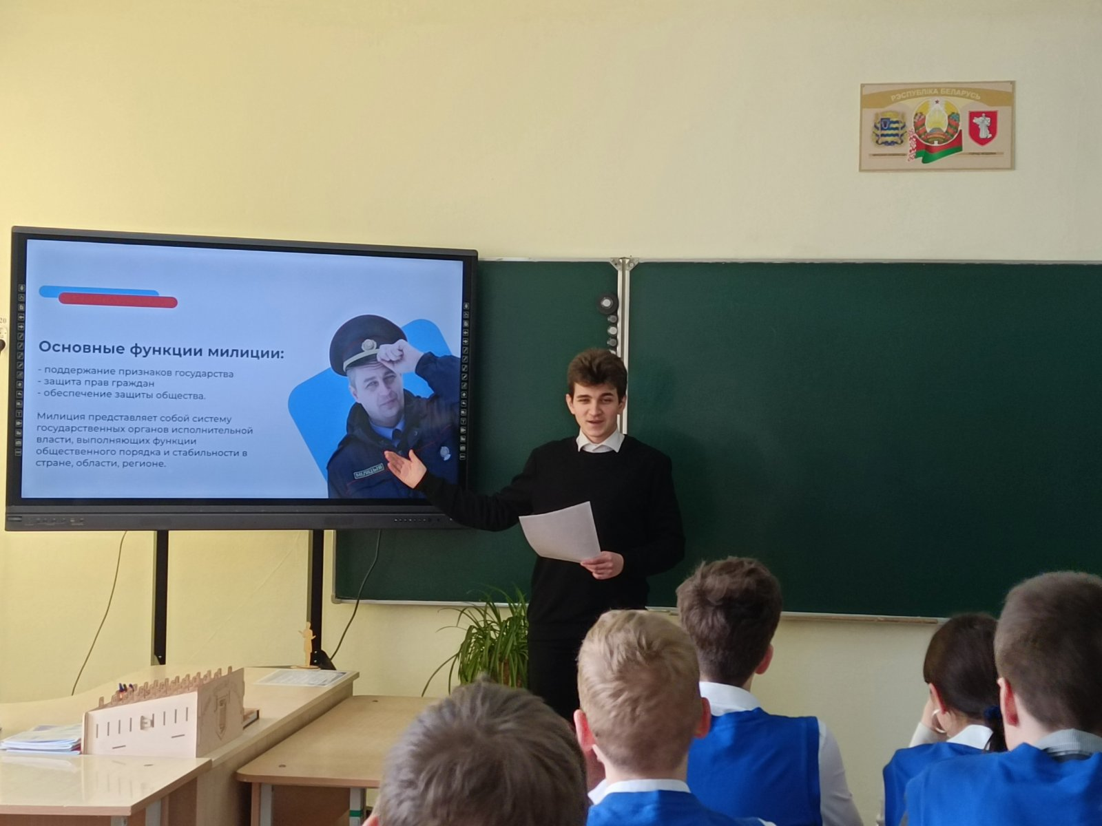

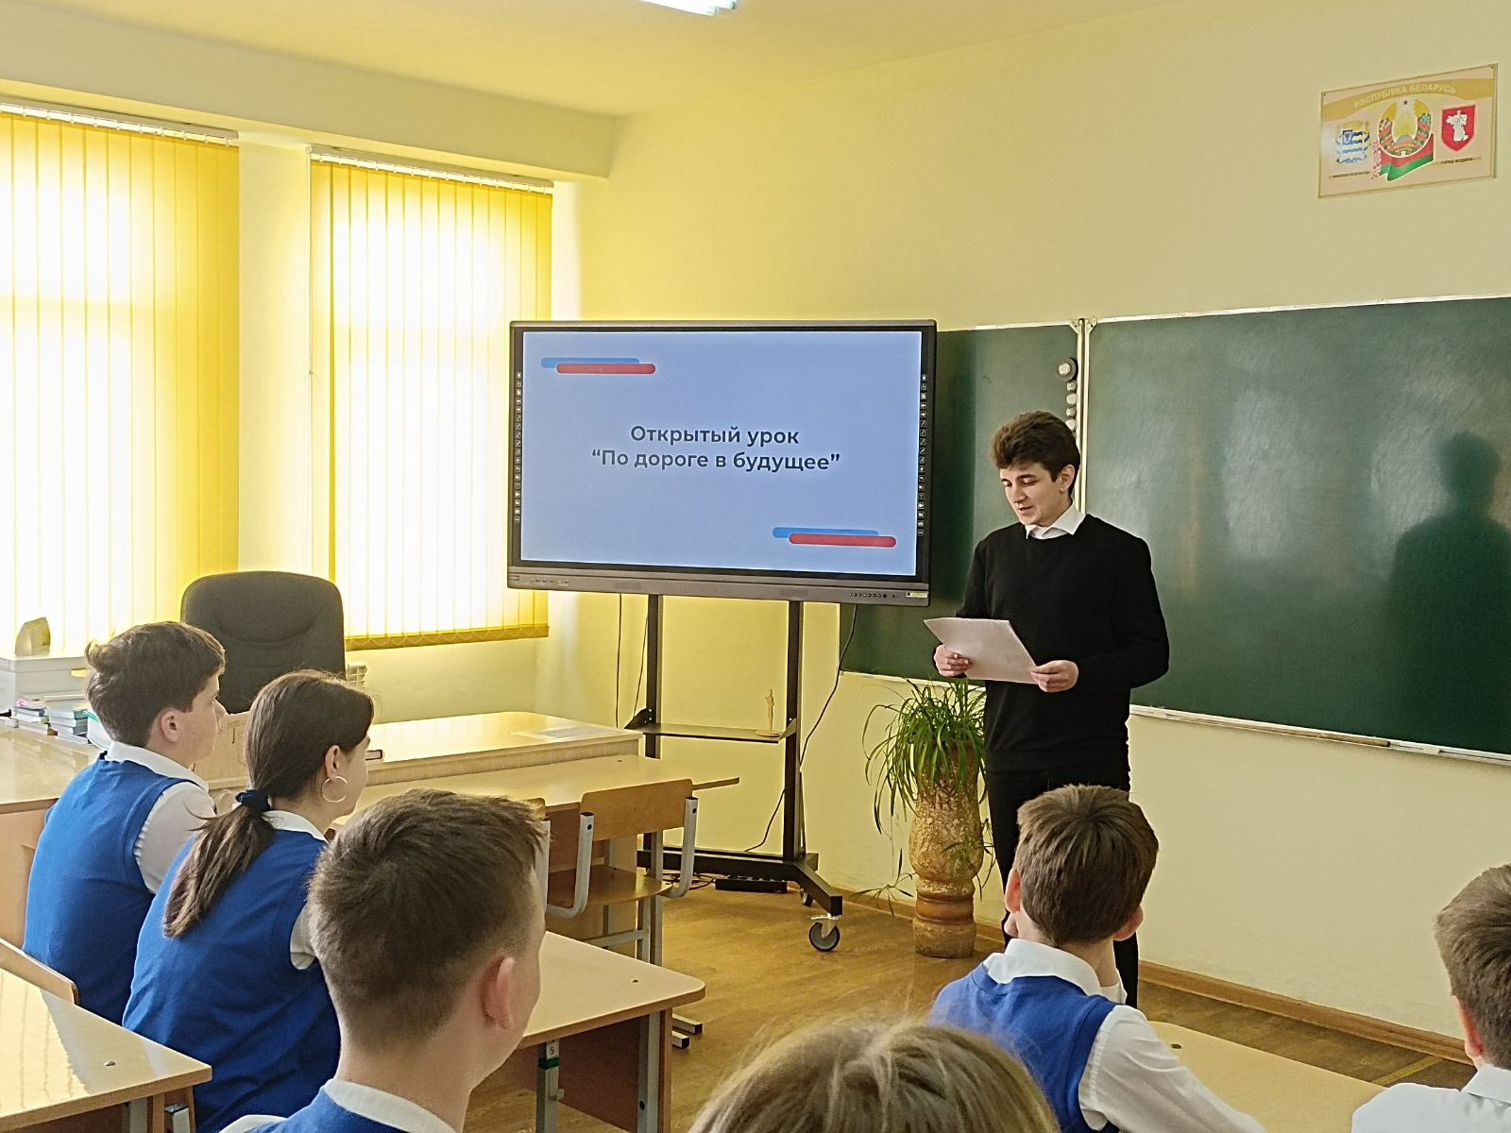
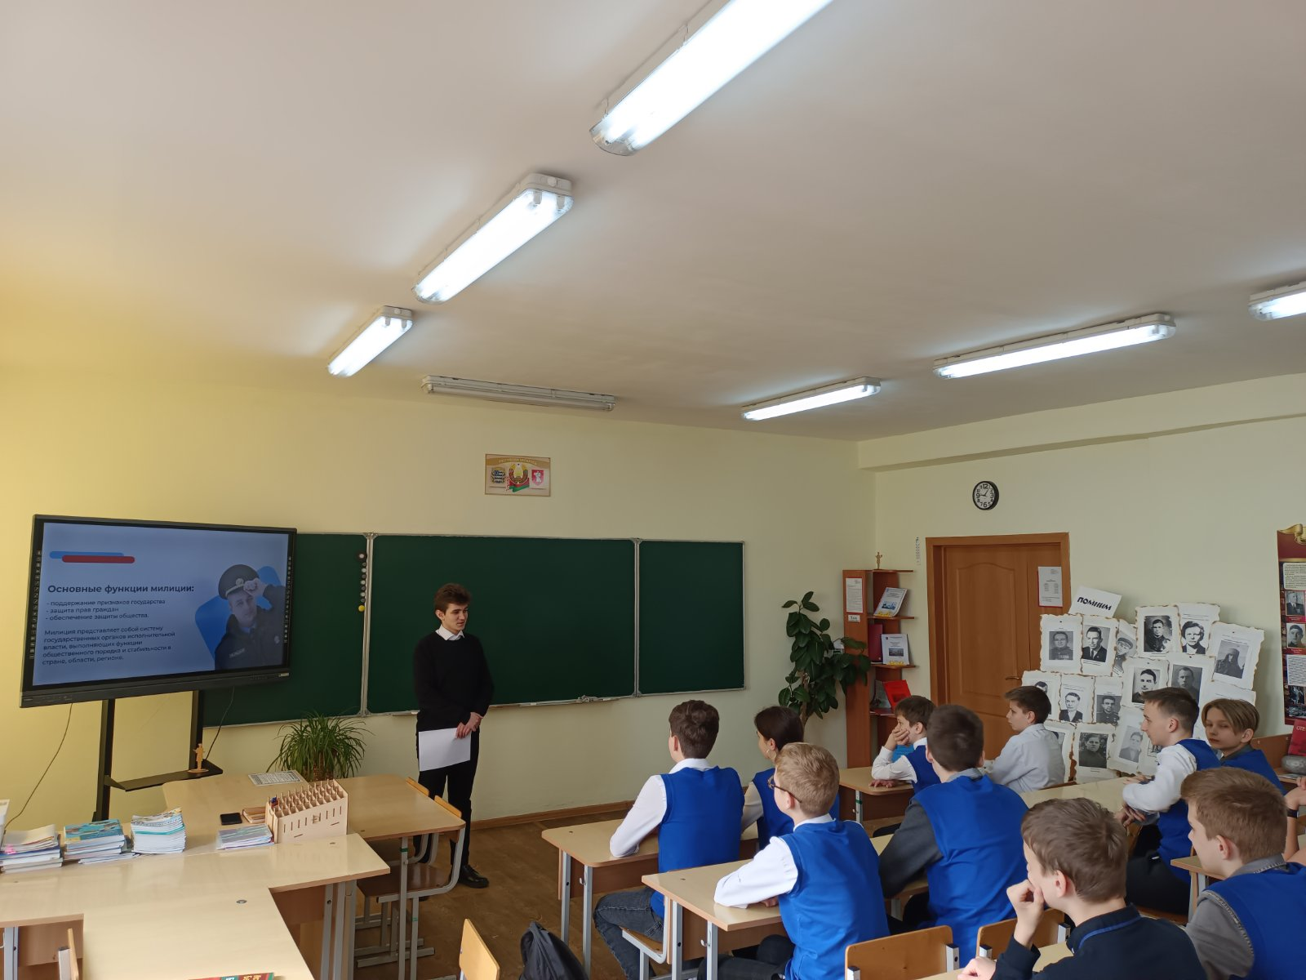

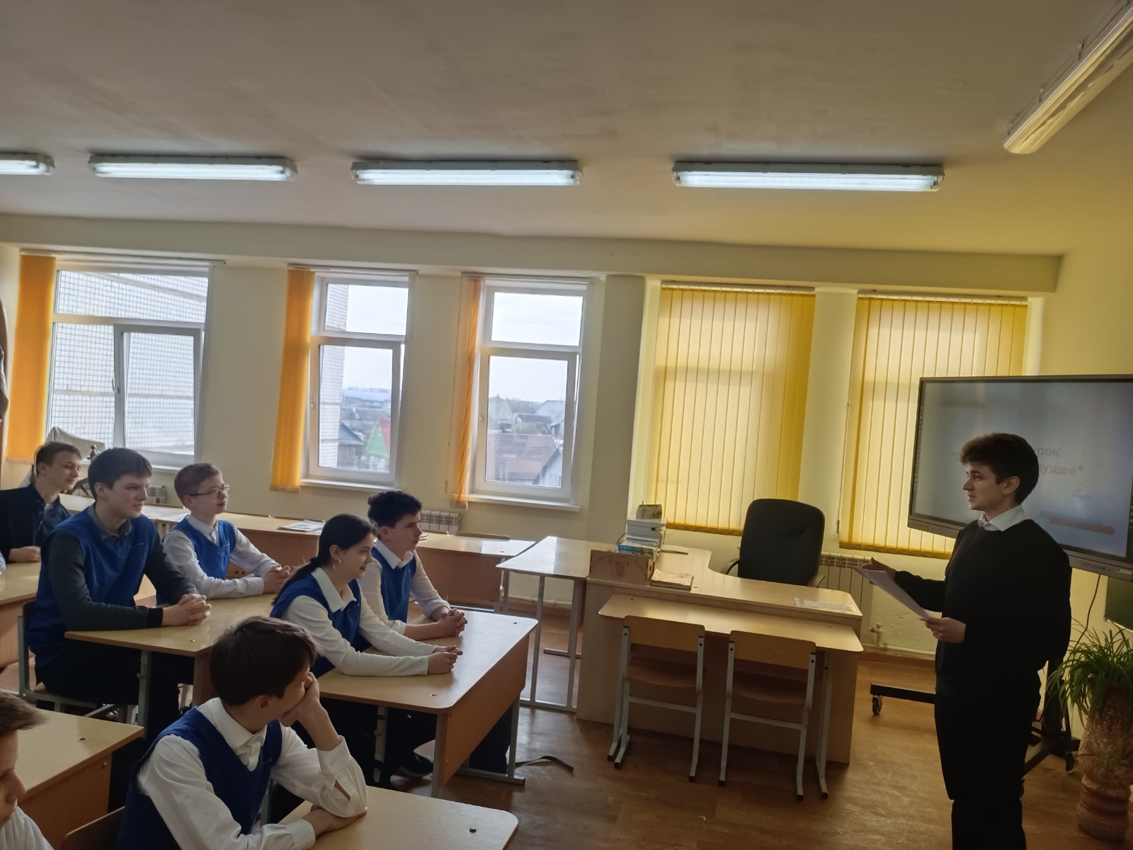

Урок трудового обучения.
Это может каждый. Учим создавать цветы (вязание крючком).
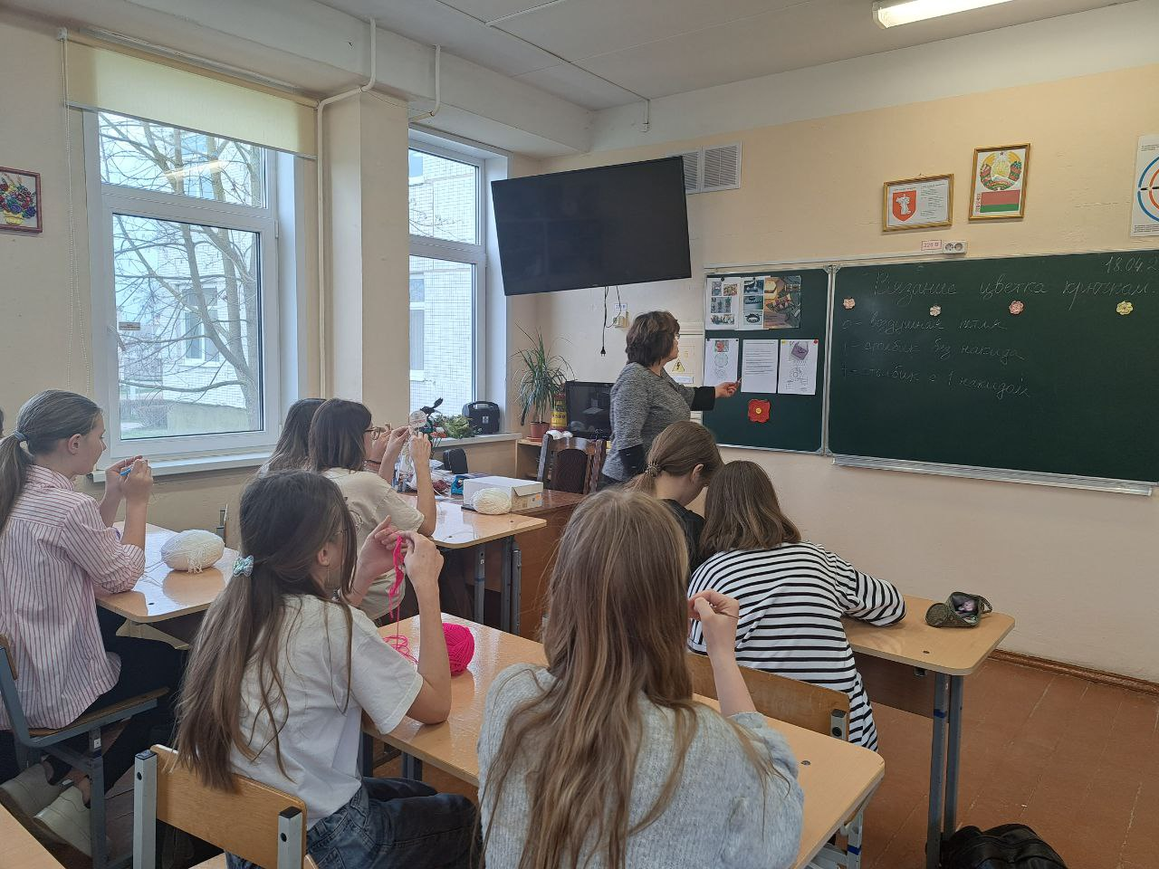

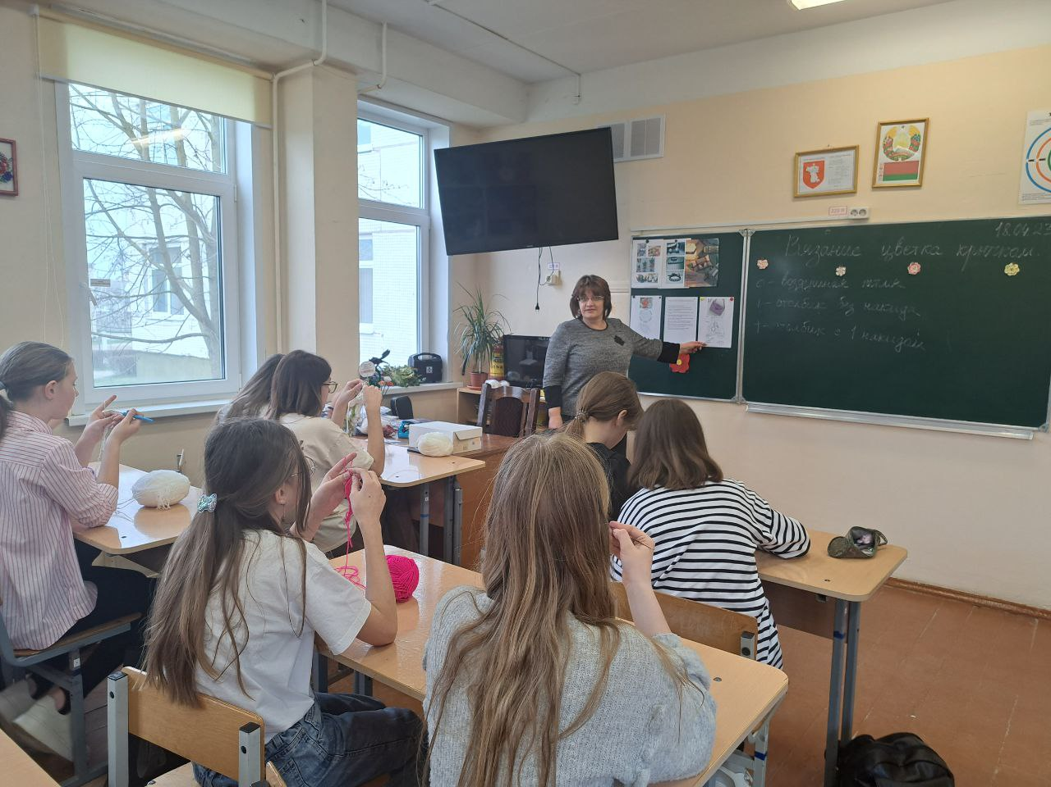

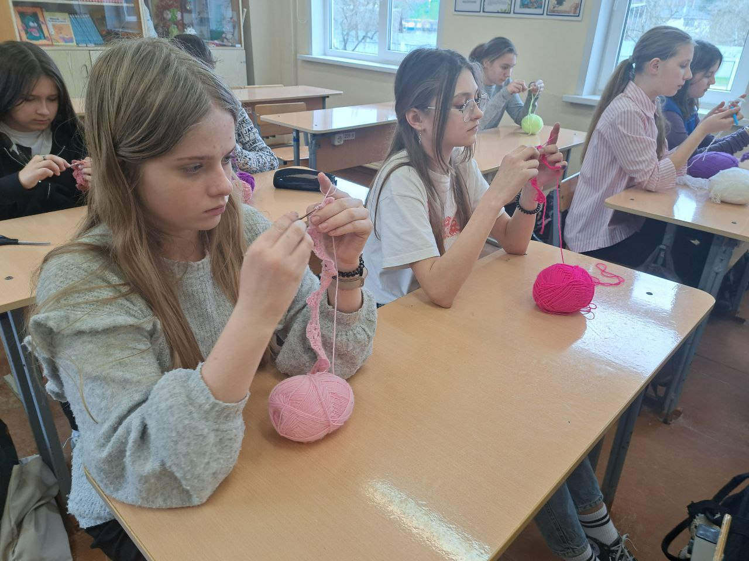

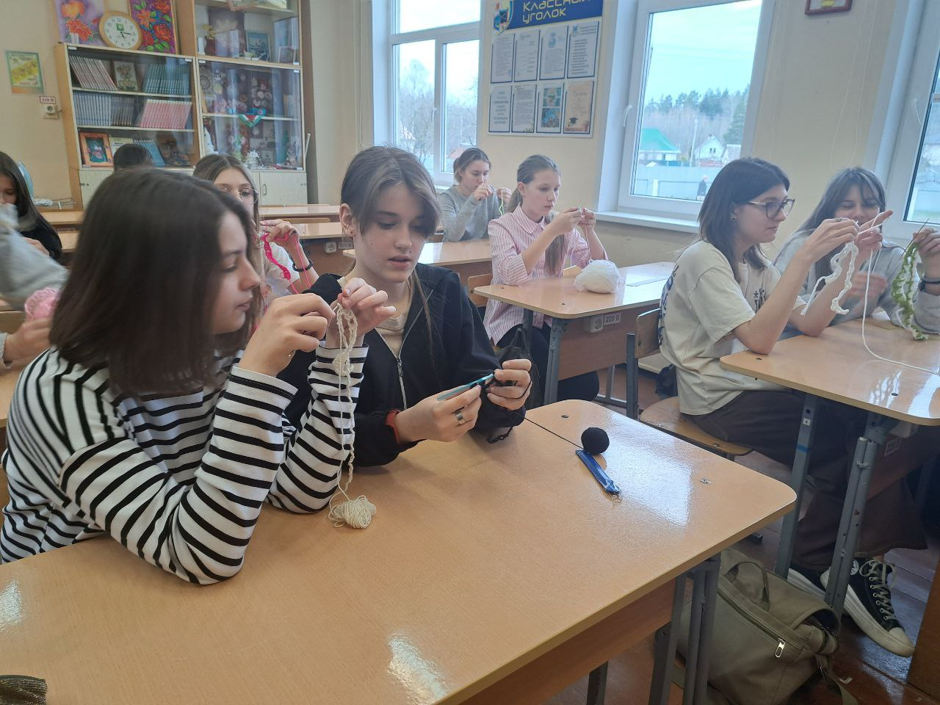

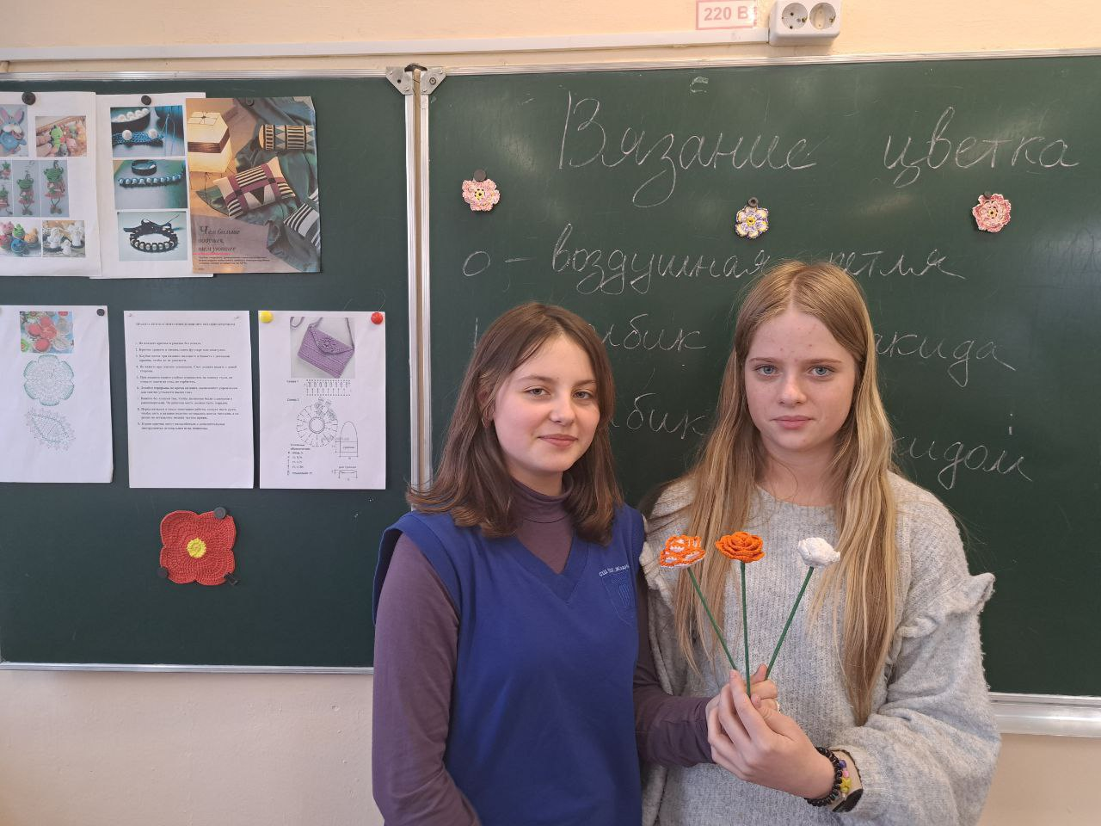

Урок математики «Многогранники и профессии»
Математика - наука точная, в каждой профессии востребована.
